別紙様式１号
令和 年 月 日

寄 附 申 込 書

国立大学法人東北大学総長 殿
寄附者 〒
住所
氏名 （※押印不要）
（法人にあっては、法人名及び代表者の職・氏名）

国立大学法人東北大学寄附金事務取扱規程を了解のうえ、下記のとおり寄附します。

記
１ 寄附金額 円
２ 寄附の方法
□一括寄附
□分割寄附
回 数 | 金 額 | 寄 附 予 定
１回目 | 円 | 年 月
２回目 | 円 | 年 月
３回目 | 円 | 年 月
４回目 | 円 | 年 月
３ 寄附の目的
（ ）
４ 寄附後の諸手続
□ 本寄附金について、研究者が他の研究機関へ転出することにより当該研究機関に寄附金を移動すること、及び、退職又は他の機関に転出することにより貴大学における寄附金の使用者又は使用する組織を変更することを了承し、それに伴う諸手続については東北大学に委任します。
５ 顕彰
本寄附金は、「東北大学基金」として管理し、上記にご記載いただきましたご寄附の目的に沿って寄附金を使用させて頂きます。寄附者様には、下記のご希望に応じて東北大学基金より顕彰させていただきます。
□ 東北大学基金への寄附者として、個人名や法人名・団体名が本学広報誌やホームページに掲載されることに同意します。
□ 東北大学基金への寄附者芳名帳への掲載を希望します。
（芳名帳の表記： ）
□ 東北大学基金への寄附者顕彰銘板への掲載を希望します。
（顕彰銘板の表記： ）
□ 東北大学基金へのご寄附の記念プレートや賞状の贈呈を希望します。
（記念プレート等の表記： ）

（寄附者様事務ご連絡先）
□ 上記に同じ
□ 上記と異なる場合、下記にご連絡先をご記入ください。
氏名 |  | 所属・職
住所 | 〒
電話 |  | e-mail
寄附申込書のご記入にあたって
このたびは、本学への寄附をご検討いただき、誠にありがとうございます。寄附申込書をご記入いただくにあたり、以下の点につきましてご留意くださいますようお願い申し上げます。
Ⅰ．申込書の記入事項について
１ 寄附金額
ご記入頂いた金額が、本学へ入金いただく金額です。
２ 寄附の方法
一括または分割により入金いただくことができます。
分割の場合は、今後のご入金の予定額と予定時期について記入してください。
３ 寄附目的
ご記入いただいた寄附目的に沿って寄附金を使用させて頂きます。「○○研究のため」「○○研究室○○教授の研究助成のため」、「学生への支援のため」等、使途にご希望がある場合はご記入ください。
４ 寄附後の諸手続
研究担当教員の人事異動や退職等により、担当教員を変更することや転出先機関へ寄附金を移管することがあります。
５ 顕彰
別紙「東北大学基金による顕彰について」をご参照ください。
Ⅱ 教育研究に係る運営管理経費について
ご寄附頂いた金額の一部は、総長裁量経費に充てさせて頂きます。
Ⅲ 特定の条件付き寄附金について
次のような条件を付すことは差し支えございません。
(1)寄附金によって研究した結果の簡単な報告を行うこと。
(2)寄附金にかかる収支決算の概要を提出すること。
(3)寄附目的が完了したときは、使用残額を返還すること。
次の条件が付されているものは、受け入れられませんのでご了承ください。
(1)寄附金により取得した財産の寄附者への無償譲与。
(2)寄附金による学術研究の結果得られた知的財産権の寄附者への譲渡や使用。
(3)寄附金の使用についての会計検査の実施。
(4)寄附申込後、寄附者がその意思により寄附金の全部又は一部を取り消すことができるもの。
(5)その他、特に教育研究上支障があると認められる条件が附されているもの。
Ⅳ 振込依頼書、領収証書の発行について
１ 振込依頼書
寄附申込書をご提出頂いた後、寄附申込書に記載の（寄附者様事務ご連絡先）に振込依頼書を送付させて頂きます。
２ 領収証明書
領収証明書の発行を希望される場合は、担当教員又は部局受入担当窓口までお問い合わせください。

その他、ご不明な点がございましたら、担当教員又は部局受入担当窓口までお気軽にお問い合わせください。
東北大学基金による顕彰について

本学に多大なご支援を賜りました皆様に感謝の意を表し、以下により末永く顕彰させていただきます。

Ⅰ．東北大学基金WEBサイト等への芳名掲載
東北大学基金WEBサイト「寄附者芳名帳」等にお名前を掲載いたします。
※お名前の公表を希望しない旨のご連絡をいただいた方については掲載いたしません。

寄附者芳名帳：https://www.kikin.tohoku.ac.jp/donator/houmei

Ⅱ．寄附累計額に応じた賞の贈呈
ご寄附の累計額に応じて記念プレートや賞状を贈呈させていただきます。

（区分）
種別 | 個人 | 法人・団体 | 贈呈内容
栄誉功労賞 | 3,000万円以上 | 1億円以上 | 記念プレート
特別功労賞 | 1,000万円以上 | 5,000万円以上 | 記念プレート
功労賞 | 100万円以上 | 1,000万円以上 | 記念プレート
特別功績賞 | 50万円以上 | 500万円以上 | 賞状
功績賞 | 10万円以上 | 100万円以上 | 賞状

Ⅲ．寄附者顕彰銘板への芳名の掲載
功績賞以上の方のお名前を、東北大学片平キャンパスのエクステンション教育研究棟に設置している「東北大学基金寄附者顕彰銘板」に掲載いたします。

（記念プレートイメージ） （寄附者顕彰銘板）
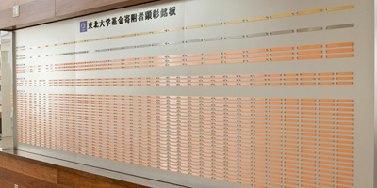
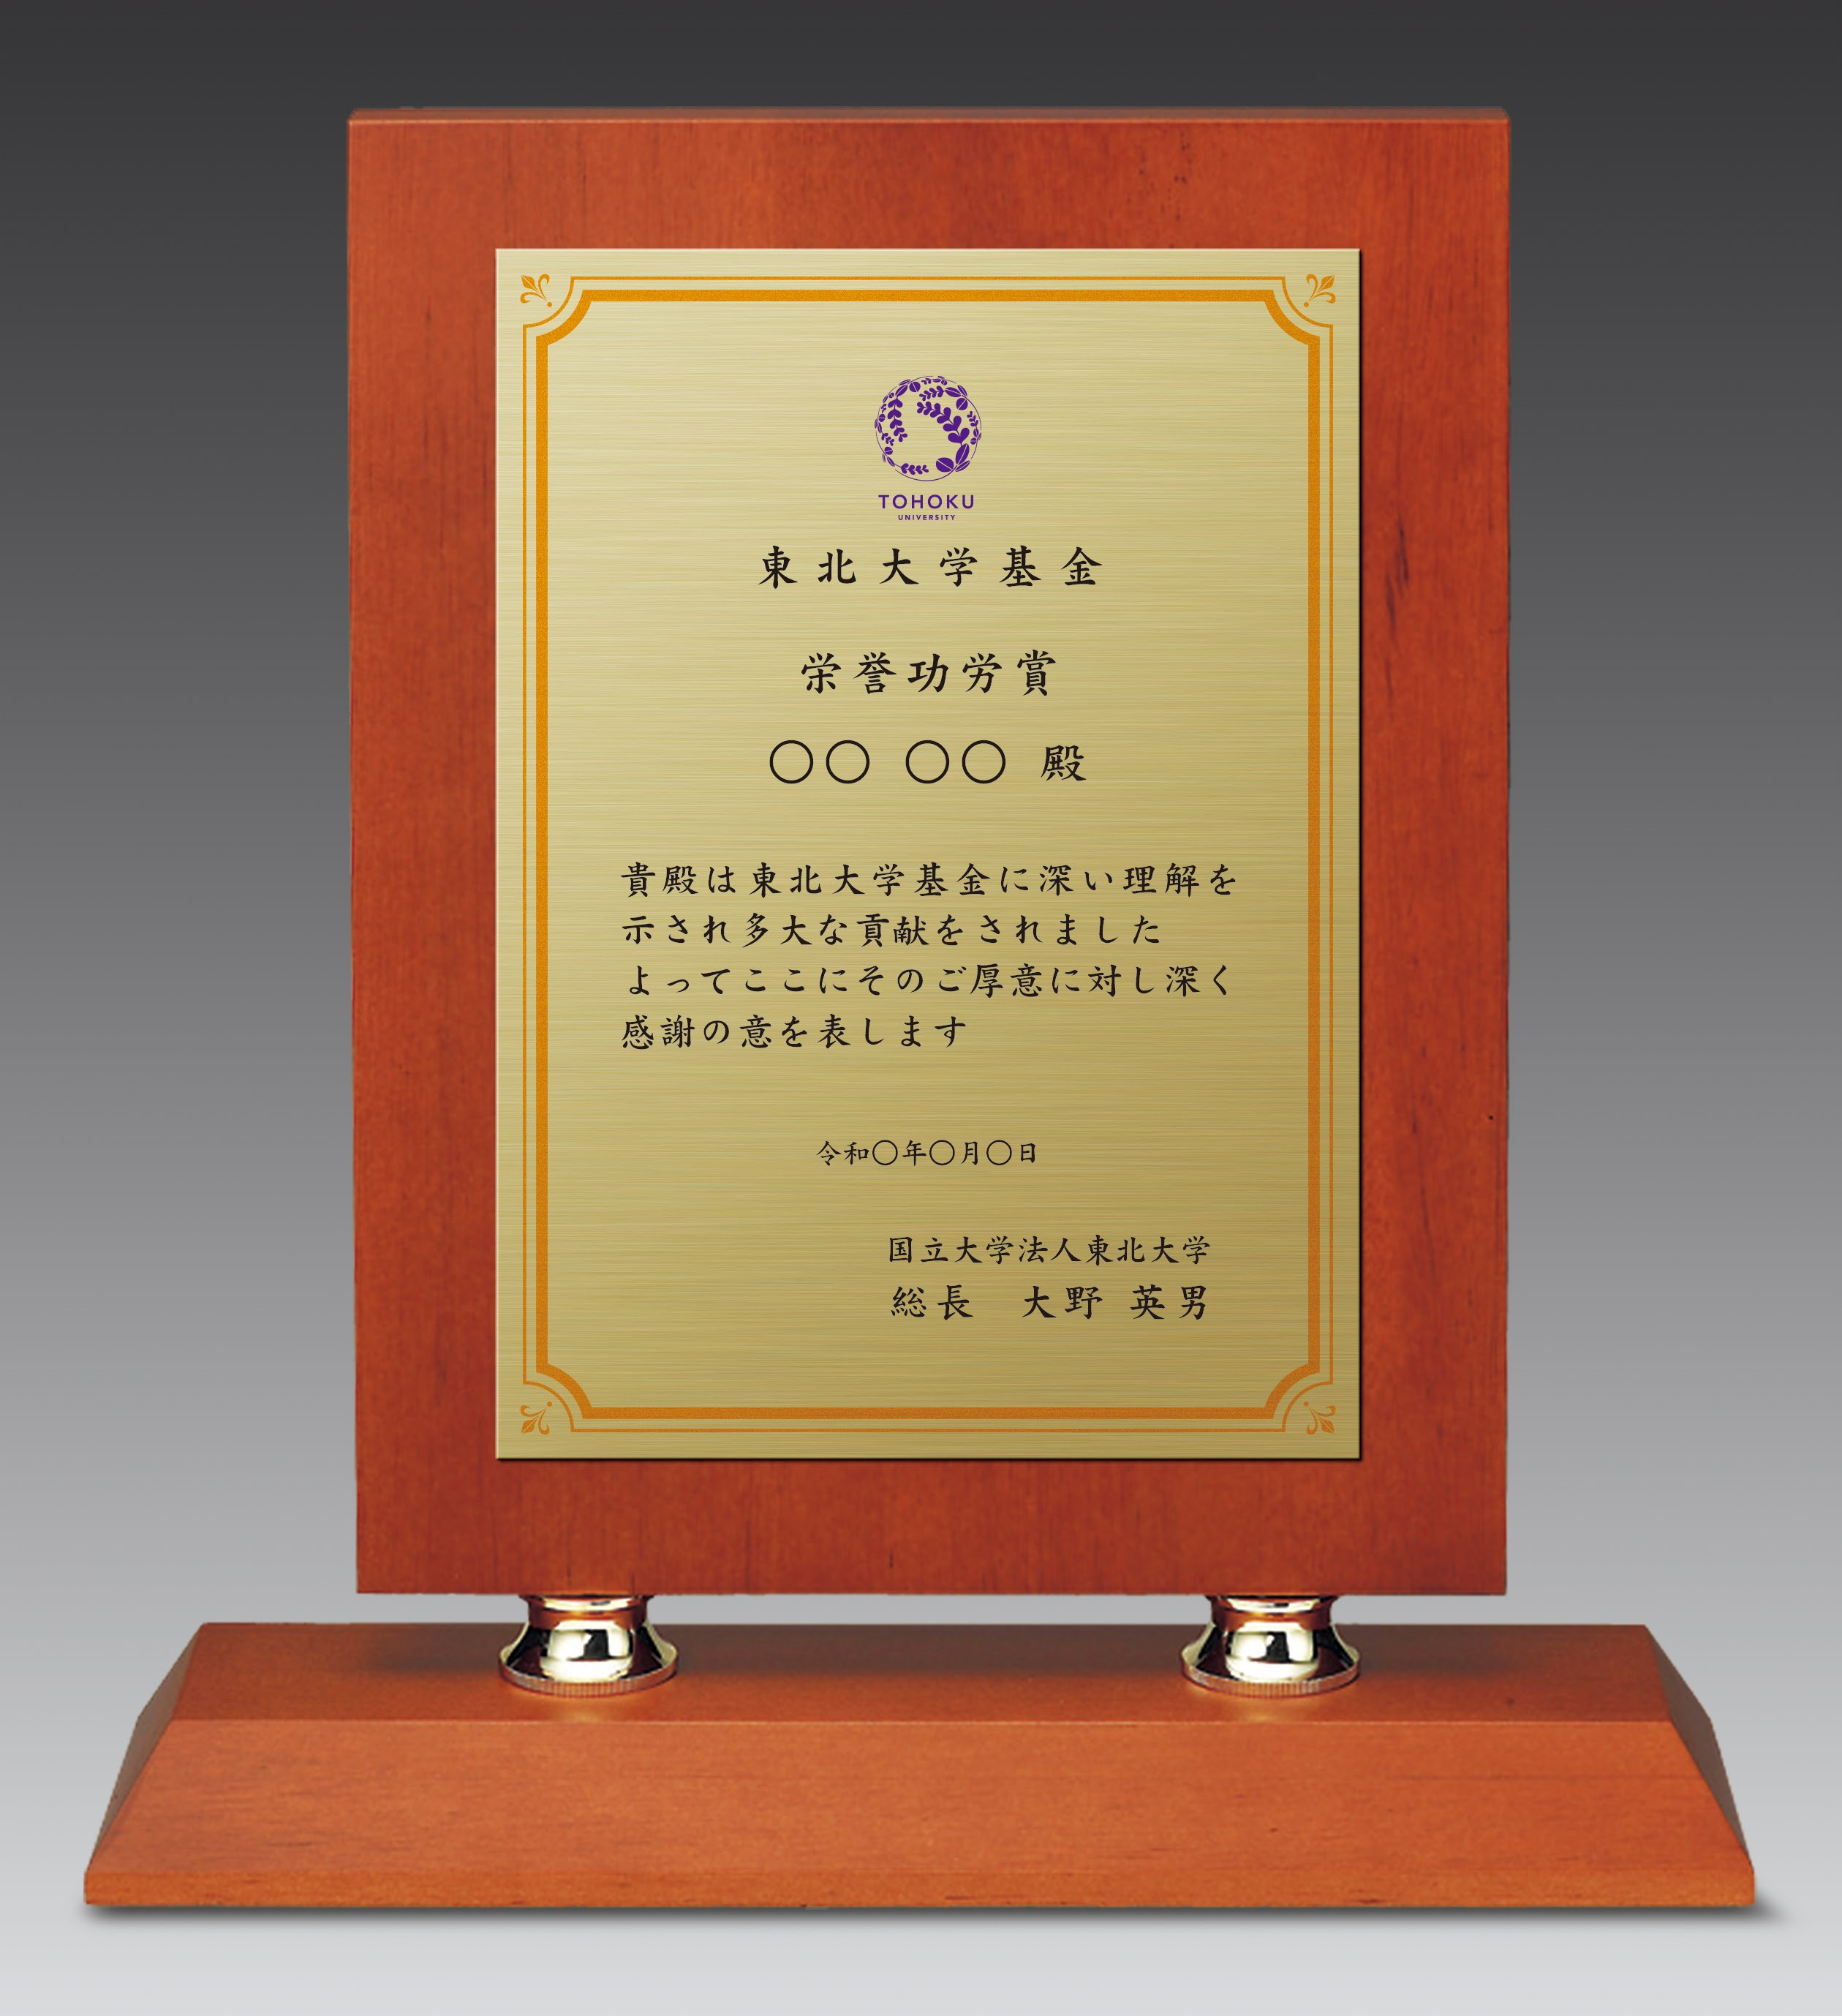
※基金WEBサイト(https://www.kikin.tohoku.ac.jp/donator/benefits)にも掲載しております。
寄附金に係る税制の優遇措置に関するご案内

このたびお申込みいただきました本学への寄附金については、所得税法第７８条第２項第２号に基づき財務大臣が指定した特定寄附金及び法人税法第３７条第３項第２号に基づき財務大臣が指定した指定寄附金に該当することから、一定の手続きをしていただくことにより税制の優遇措置を受けることができます。
個人寄附者の方については、所得税の所得控除及び個人住民税の税額控除について、また法人からの寄附については法人税の損金算入についてご案内致しますので、こちらを参考にお手続いただけますと幸いです。
なお、いずれのお手続きに関しても寄附金を銀行に振込んだ際の「領収書」（銀行が発行するもの）又は本学が発行する「寄附金領収証明書」が必要になることから、本ご案内と共に大切に保管いただきますようお願いします。

個人寄附者の方へ（所得税及び住民税に係る寄附控除のご案内）
本学への寄附金は、税務署に当該年の確定申告をしていただくことにより所得税の寄附金控除が受けられます。また、宮城県に住所を有する寄附者の方は併せて個人県民税（一部市町村においては個人市町村民税を含む）の寄附金税額控除の適用を受けることができます。

対象者及び算出方法は次の通りです。
区分 | 対象者 | 算出方法
所得税  （所得控除） | 個人寄附者 | 寄附金額※－２千円  ※当該年中の総所得金額等の４０％が限度
個人県民税  （税額控除） | 個人寄附者のうち  翌年１月１日現在で  宮城県に在住の方 | （寄附金額※－２千円）×４％  ※当該年中の総所得金額等の３０％が限度
個人市町村税  （税額控除） | 個人寄附者のうち  翌年１月１日現在で  仙台市、多賀城市、石巻市、富谷市、亘理町、女川町  に在住の方 | （寄附金額※－２千円）×６％  ※当該年中の総所得金額等の３０％が限度
※各控除とも、本学の他に寄附金税額控除対象団体へ寄附を行っている場合はその合計額となります。
※市町村税は１月１日現在で居住している市町村に納税することとなっているため、寄附金をお納めいただいた年に転入又は転出されたとしても、翌年１月１日の住所により判断されます。
なお、宮城県内に転入される方はお手数ですが、本学担当までご連絡願います。
※本学への寄附金を寄附金控除の対象とする市町村及び算出方法は平成２６年１月１日現在のものです。
①所得税の寄附金控除についてのお手続き
本学所定の「振込依頼書」により銀行から振込んだ際の「領収書」（銀行が発行するもの）又は本学が発行する「寄附金領収証明書」を持参のうえ、お住まいの地域を管轄する税務署で当該年の確定申告を行っていただきます。個人県民税及び個人市町村税の税額控除の対象となられる方は、当該確定申告をもって同時に手続きが可能です。

②個人住民税（県民税・市町村税）の寄附金控除についてのお手続き
給与所得者又は年金所得者で、所得税の確定申告書を提出せず、個人住民税の寄附金税額控除の適用のみ受けようとする方の税額控除の申告については、寄附金をお納めいただいた年の翌年１月１日現在の住民地の市町村に対する簡易な申告によることができます。詳細については、各市町村の税務担当窓口にお問い合わせ願います。

③所得税及び個人住民税の寄附金控除の対象外となる寄附について
新入学生の保護者様等または新入生ご本人から、入学願書受付の開始日から入学が予定される年の年末までの期間内にお納めいただきました寄附金は、所得税法第７８条第２項本文かっこ内の規定により、所得税及び個人住民税の寄附金控除の適用外となることがあります。このことについてはお手数ですが、お住まいの地域を管轄する税務署にご確認ください。

④宮城県内在住の個人寄附者（転入される方も含む）の方へ
個人住民税の寄附金税額控除にあたっては、寄附者個人でお手続きいただく他、宮城県からの要請に基づき本学が宮城県及び市町村に個人寄附者の氏名・住所・寄附金額・寄附年月日の情報を提供することとされておりますので、ご理解とご了解頂きますようお願いします。

法人ご担当者の方へ（法人税に関するご案内）
本学にお納めいただいた寄附金は、税務署に当該年の確定申告をしていただくことによって寄附金額全額の損金算入が可能です。確定申告のお手続きの際には、本学所定の「振込依頼書」により銀行から振込んだ際の「領収書」（銀行が発行するもの）又は本学が発行する「寄附金領収証明書」が必要になります。

【本件照会先】東北大学 歯学研究科経理係
ＴＥＬ ０２２－７１７－８２５０

【その他各お問い合わせ先】個人県民税：宮城県総務部税務課企画班
ＴＥＬ ０２２－２１１－２３２３
個人市町村税：各市町村税務担当窓口
所得税及び法人税：最寄りの税務署

